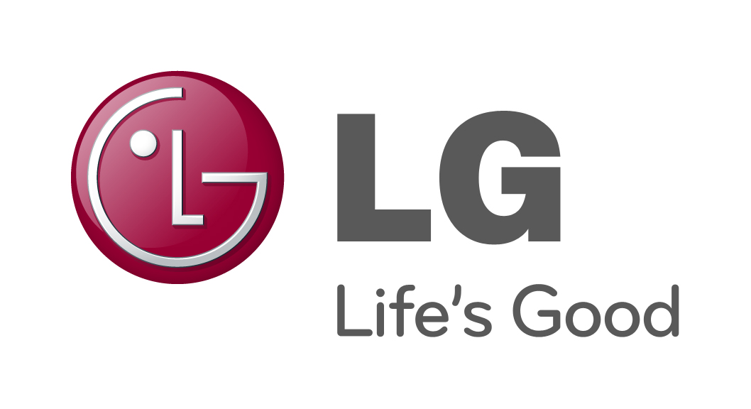

PRESSEMELDING
LG ELECTRONICS

Barcelona 2011-02-14

LG setter ny standard for tablets med Optimus Pad

LGs nye 8,9-tommers tablet vil gjøre seg godt til både arbeid og lek. LG Optimus Pad er basert på Android 3.0 (Honeycomb) og utstyrt med både tokjerneprosessor og 3D kamera.

LG Optimus Pad ble for første gang vist frem under LGs pressekonferanse på Mobile World Congress 2011. Den nye tableten har en rekke funksjoner og kommer i et format som gjør den lett å holde i hånden, uten at dette går utover skjermstørrelsen.
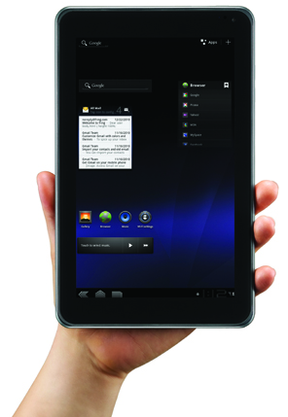
LGs nye tablet måler 8,9 tommer diagonalt, 149,4 mm horisontalt og balanserer håndterbarhet og skjermstørrelse på en effektiv måte. Med et formatforhold på 15:9 og skjermoppløsning på 1280 x 768, vil Optimus Pad også kunne vise innhold i bredformat.

- Med LG Optimus Pad lanserer vi en tablet som er fylt med funksjoner og som har et perfekt forhold mellom bærbarhet og skjermstørrelse. Vi tror dette vil sette en ny standard i markedet, sier Erik Andersson, produktsjef for mobiltelefoner i LG Electronics Norden.

Et selvskrevet valg for multimediaentusiaster
Optimus Pad er den første tableten med innebygd 3D-kamera. Den lar deg filme og ta tredimensjonale bilder som kan spilles av på en 3D-klar TV, via HDMI. Du vil også kunne dele ditt tredimensjonale innhold på You Tube 3D (www.youtube.com/3D).

Med innebygd funksjon for videokonferanser, vil Optimus Pad være et nyttig verktøy for bedriftsmarkedet. Samtidig vil tableten også appellere til filmentusiaster som ønsker å spille av innhold i både 3D og full HD (1080p) på TVen. De spillinteresserte vil nok få stor glede av applikasjonen Tegra Zone, som tilbyr et bredt utvalg av titler i spillkonsollkvalitet.

Rask, kraftig og fleksibel
LG Optimus Pad leveres med Android 3.0 (Honeycomb). Dette er Googles siste versjon av mobilplattformen, som nå er tilpasset tablets. Android 3.0 har støtte for høy skjermoppløsning og kommer med spesialtilpassede programmer som Google eBooks og Google Maps 5. Honeycomb har også et intuitivt grensesnitt som gjør det enkelt å bruke LG Optimus Pad.

NVIDIAs tokjerneprosessor sørger for at Optimus Pad starter opp applikasjoner og laster opp nettsider raskt og uten forsinkelser. Prosessorens multi tasking- og grafikkegenskaper gjør det mulig å kjøre flere programmer samtidig, og enkelt spille av filmer og multimedia.

Pris og tilgjengelighet:
LG Optimus Pad vil være tilgjengelig i Norden i slutten av april og vil ha en veiledende pris på ca. 7990 kr, inkl. moms.

Tekniske spesifikasjoner
- 1GHz dual-core NVIDIA Tegra 2-prosessor
- 8,9” WXGA-skjerm
- 1GB minne
- 5MP 3D-kamera med dobbel linse

Bilder kan lastes ned fra:
http://www.mynewsdesk.com/se/pressroom/lg_electronics_nordic_ab__/search?query=Optimus+Pad

Mer informasjon om LGs lanseringer under Mobile World Congress 2011 finnes her: www.lgnewsroom.com/MWC2011.

Hvis dere ønsker mer informasjon, vennligst kontakt:

For produktinformasjon:  Erik Andersson  Product Manager Mobile Phones  LG Electronics Nordic AB  Box 83, SE-164 94 Kista, Sverige  Tlf: +46 (0)8 566 415 95  Mobil: +46 (0)735 234 009  E-post: erik.andersson@lge.com | For øvrig informasjon:  Susanne Persson  PR Manager  LG Electronics Nordic AB  Box 83, 164 94 Kista, Sverige  Tel: +46 (0)8 566 415 23  Mobil: +46 (0)70 969 46 06  E-post: susanne.persson@lge.com
LG Electronics, Inc. (KSE: 066570.KS) er en av verdens største leverandører og en innovatør innenfor hjemmeelektronikk, hvitevarer og mobil kommunikasjon med over 80 000 ansatte i mer enn 115 selskaper verden rundt. Den globale omsetningen i 2010 utgjorde USD 48, 2 milliarder. LG Electronics består av fire forretningsenheter; Home Entertainment, Mobile Communications, Home Appliance samt Air Condition & Energy Solutions. LG Electronics er verdens største produsenter av skjermer til flat-tv, audio- og videoprodukter, mobiltelefoner, klimaanlegg og vaskemaskiner.

Siden oktober 1999 har LG Electronics også vært representert i Norden. For mer informasjon besøk www.lg.com.
LG Electronics Mobile Communications Company er et globalt ledende selskap innenfor mobil kommunikasjon. Gjennom sin fremstående teknologi og innovative design skaper selskapet produkter som tilbyr kunder over hele verden en optimert mobil opplevelse. I tillegg driver LG utviklingen av konvergerende teknologi og mobile dataprodukter. LGs ambisjon er å beholde sin ledende rolle innenfor mobil kommunikasjon gjennom tiltalende design og smart teknologi.

